**Control Sprinkle**

**จัดทำโดย**

**5570968921 นายจักรินทร์ ทวีจินดา**

**เสนอ**

**ศาสตราจารย์ ดร.ประภาส จงสถิตย์วัฒนา**

# รายงานนี้เป็นส่วนหนึ่งของวิชา

# Embedded and Real-Time Systems

**Suppose**

* เพื่อให้นิสิตฝึกทักษะในการเขียนโปรแกรมภาษา Assembly
* เพื่อให้นิสิตเข้าใจหลักการของTimer Interrupt
* เพื่อให้นิสิตเข้าใจภาพรวมของระบบ Embedded System
* เพื่อให้นิสิตประยุกต์ Embedded กับการใช้งานจริงได้

**Motivation**

เนื่องจาก Sprinkle ที่ใช้ตามบ้านโดยทั่วไปนั้นเราไม่สามารถควบคุมการ On/Off โดยอัตโนมัติได้ และยังต้องไปทำการ On/Off ที่ วาล์ว และปรับความแรงที่ วาล์ว จึงทำให้มีระบบควบคุมการฉีดน้ำ อัตโนมัติของ Sprinkle

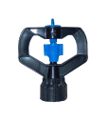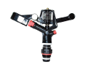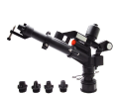

**Design**

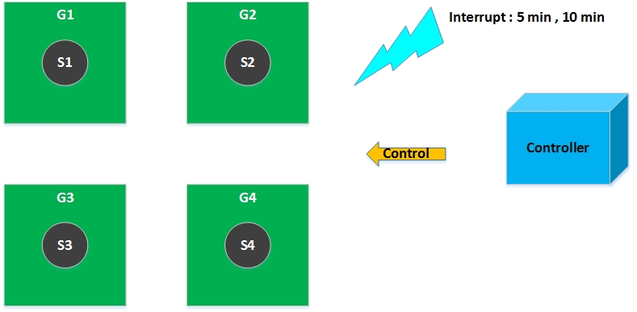

**Figure 1**

จาก Figure 1 Controller จะทำการควบคุม Sprinkle S1,S2,S3,S4 ซึ่งแต่ละ Sprinkle จะทำงานตามพื้นที่ดังนี้

* S1 จะทำการฉีดน้ำ ที่พื้นที่ G1
* S2 จะทำการฉีดน้ำ ที่พื้นที่ G2
* S3 จะทำการฉีดน้ำ ที่พื้นที่ G3
* S4 จะทำการฉีดน้ำ ที่พื้นที่ G4

โดยที่ Controller มี Function การทำงานดังนี้

* Controller สามารถทำการ On/Off Sprinkle ตัวที่ต้องการได้
* Controller สามารถทำการเพิ่มระดับความแรงของน้ำได้ 2 ระดับ
* เมื่อ Sprinkle มี Status การ On ครบ 5 นาทีจะทำการปรับระดับความแรงของน้ำขึ้น โดยที่ (ใช้หลักการของ Interrupt เขามาช่วย)
  + ถ้าหากระดับน้ำมีความแรงอยู่ที่ 1 จะทำการเพิ่มความแรงเป็นระดับ 2
  + ถ้าหากระดับน้ำมีความแรงอยู่ที่ 2 จะไม่ทำการเพิ่มระดับความแรง
* เมื่อ Sprinkle มี Status การ On ครบ 10 นาทีจะทำการ Off

**Demo Code System**

|  |  |
| --- | --- |
| .symbol  x 1  .code 0  ; setup interrupt  mov r1 #int_level  st r1 1000 ; int vector  mov r1 #1  trap r1 #12 ; enable int  mov r1 #1000  trap r1 #10 ; set timer1 = 1000  mov r1 #100  trap r1 #11 ; set div = 100  ; main program  mov r5 #3  mov r6 #1  mov r7 #1 | :while  le r12 x #150  jf r12 exit  jmp while  :exit  trap r0 #0  :int_level  st x 1010  add x x #1  mov r7 #2  ret r31  .data 100  0  .end |

|  |
| --- |
| Enter(a,b)  position = a  status[a] = b  if( status[a] == 0 )  level = 0  else  level = 1  Lv(c,d)  if( status[c] == 1 )  level = 1  main()  Enter(1,1) |

**Result**

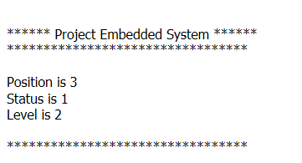

**Tools**

* as23
* rz36
* ems.js
* ems-sim.html
* obj.js